Altreifen werden in Profihänden zum Wertstoff – die Initiative ZARE kommt voran
Bonn, 22.04.2020 In der ZARE (Zertifizierte AltReifenEntsorger), eine Initiative des Bundesverband Reifenhandel und Vulkaniseur-Handwerk e.V. (BRV), arbeiten aktuell 17 Recycling- und Entsorgungsspezialisten, darunter 14 zertifizierte Altreifenentsorger, zusammen. Neben den reinen Altreifenentsorgern engagieren sich Granulatverarbeiter, Runderneuerer und ein Maschinenhersteller für die Altreifenkontrolle in der Initiative. Alle haben ein gemeinsames Ziel: Jeder Altreifen soll maximal genutzt werden und je nach Zustand dem bestmöglichen Recyclingverfahren zugeordnet werden. Dabei prüfen sie zuverlässig und sicher, für welche Verfahren die Reifen genutzt werden können. Von der Runderneuerung über den Einsatz als Gebrauchtreifen und das stoffliche Recycling bis hin zur thermischen Verwertung.
Rund 600.000 Tonnen Altreifen fallen jährlich allein in Deutschland an. Würde man diese Reifen alle nebeneinanderlegen, könnte man damit den Erdball einmal umkreisen. Rund ein Drittel davon wird über die Partner der ZARE zertifiziert entsorgt. D. h., über jeden Reifen wird Buch geführt; egal ob er als Gebrauchtreifen in den Export geht, ob er runderneuert wird, ob er geschreddert und granuliert als Dämmmatte einen neuen Zweck erfüllt oder, ob er in einem Zementwerk verbrannt wird. Kein Reifen landet auf dem Müll oder in dunklen Kanälen.
Energie, die wir nutzen müssen
Um es klar und deutlich zu sagen: Altreifen sind kein Müll! In jedem Reifen steckt viel Energie. Wenn der abgefahrene Reifen zur Weiterverwertung in den richtigen Unternehmen landet, kann daraus ein wertvoller Sekundärrohstoff generiert werden. Das ist zwar aufwändig, kostet natürlich Arbeitseinsatz und damit Zeit und Geld, aber dafür können unglaublich Ressourcen geschont werden.
Beispiel Runderneuerung von Nutzfahrzeugreifen
Bei einer Referenzgröße eines Reifens für einen Muldenkipper in der Dimension 27.00 R 49 sind das sage und schreibe 700 l weniger Rohöl, 320 kg weniger Gummi und 140 kg weniger Stahl. Im Vergleich zu einem Neureifen werden rund 50 % Rohstoffe eingesetzt. Zudem werden einige hundert Liter Wasser eingespart. Das heißt auch: Pro runderneuertem Reifen in dieser Größe werden zwei Tonnen Kohlendioxid eingespart; denn ein Pkw-Reifen mit einer durchschnittlichen Laufleistung von 12.000 km pro Jahr erzeugt 1,7 Tonnen. Das CO₂-Einsparpotenzial ist also riesengroß.
Beispiel Beläge für Sportplätze
Aus Reifengranulat können hervorragend Matten für Outdoor-Sportplätze hergestellt werden. Diese Matten haben den großen Vorteil, dass sie wetterfest, robust und weich sind und gleichzeitig hohe Federungseigenschaften haben. Der ideale Untergrund für Sportler, der die Verletzungsgefahr erheblich reduziert.
Reifen können noch mehr
An vielen Stellen wird geforscht, untersucht und experimentiert. Es gibt unglaublich viele Ansätze wie z. B. Gummimehl oder Gummigranulat im Asphalt, die für bessere Straßenbeläge sorgen. Manchmal erlebt man es, wenn man über Straßen fährt, dass sich das Abrollgeräusch schlagartig ändert oder bei nassen Straßen plötzlich das vorausfahrende Fahrzeug viel weniger spritzt. Meist ist der Hintergrund ein gummimodifizierter Asphalt: Weicher, ruhiger, offenporiger und deswegen leitet er besser Wasser ab. Das Pyrolyseverfahren ist ein weiterer Ansatz, hier wird getestet, ob aus dem Reifen Altöl zurückgewonnen werden kann. Das funktioniert im Labor schon ganz hervorragend. Ein wesentliches Aufgabengebiet der ZARE-Partner ist es, Unternehmen, Organisationen und Forschungsinstitute zusammenzubringen, um die Anwendungsfelder weiter auszubauen und um im Idealfall 100 % aller in Deutschland anfallenden Reifen zu recyceln.
Schwarze Schafe – leider ja!
Es wäre so einfach, wenn alle im gleichen Boot säßen und an einem Strang zögen. Leider gibt es Unternehmen und Verbraucher, die diese Verantwortung nicht sehen und die Reifen illegal in Flüssen, Seen und Wäldern entsorgen. Außer bei ZARE, werden diese Verstöße nirgendwo erfasst und ZARE kann das leider auch nicht vollständig – aber es zeigt sich, dass die illegalen Ablagerungen in Anzahl und Häufigkeit zunehmen. Der Hintergrund ist, dass die professionelle und zertifizierte Verwertung immer aufwendiger wird und damit die Verbraucher und Unternehmen für die Altreifenentsorgung immer mehr bezahlen müssen. Auffallend im letzten Jahr war, dass häufiger viele Reifen illegal entsorgt wurden. Die illegale Ablagerung von Reifen wird von den Bundesländern mit hohen Strafen belegt, aber natürlich bleibt es schwierig, die Täter zu fassen. Unter https://zertifizierte-altreifenentsorger.de/illegale-altreifenentsorgung-in-deutschland/ finden Sie eine Übersicht der aktuellen illegalen Ablagerungen. Diese wild abgelagerten Reifen schaden der Natur, kosten den Steuerzahler viel Geld und verschwenden wertvollen Sekundärrohstoff.
Mitstreiter gesucht
Das Ziel, jeden Reifen sinnvoll und nachhaltig zu verwerten, ist ein Mammutprojekt. Jeder, der sich aufgerufen fühlt, zu diesem Ziel beitragen zu können, ist ein willkommener Mitstreiter. Wenn mehr Altreifenentsorger sich bei ZARE engagieren, wenn mehr Karkassen runderneuert werden, wenn mehr Reifenhändler bei zertifizierten Altreifenentsorgern entsorgen lassen, entlasten wir im hohen Maße die Umwelt.

Die Partner der Initiative sind
Allgemeine Gummiwertstoff und Reifenhandels GmbH, Bender Reifen Recycling GmbH, CVS Reifen GmbH, Danninger OHG Spezialtransporte, Hartung Speditions-, Handels- und Transport GmbH, HRV GmbH, KARGRO B.V., KRAIBURG Austria GmbH & Co. KG, KURZ Karkassenhandel GmbH, MRH Mülsener Rohstoff- und Handelsgesellschaft mbH, PVP Triptis GmbH, Reifen DRAWS GmbH, Reifengruppe Ruhr, REIFEN OKA – Reifenhandel, Reifen Recyclingbetrieb Brenz GmbH, RuLa-BRW GmbH, TireTech GmbH
Die vollständigen Kontaktdaten der ZARE-Partner finden Sie unter https://zertifizierte-altreifenentsorger.de/zare-in-ihrer-naehe/

Über die Initiative ZARE
Die Initiative ZARE ist ein Zusammenschluss von 17 im Bundesverband Reifenhandel und Vulkaniseur-Handwerk e.V. (BRV) zertifizierten Altreifenentsorgern, die es sich zur Aufgabe gemacht hat, das Bewusstsein für fachgerechtes Reifenrecycling in Deutschland zu stärken. Alle ZARE-Partner sind auch Mitglied im BRV. ZARE informiert den Autofahrer über die umweltgerechte Altreifenentsorgung. An 24 Standorten decken die ZARE-Partner Deutschland und die Niederlande nahezu flächendeckend ab.

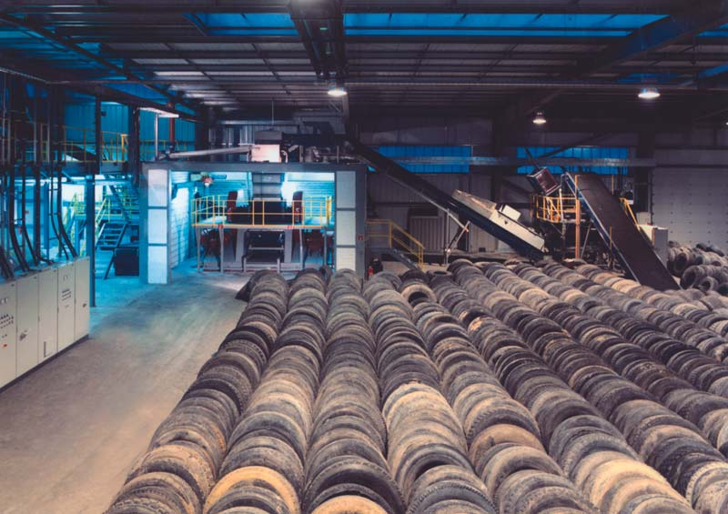
Bildmaterial

Bildunterschrift: Einblick in die Anlage bei dem ZARE-Partner MRH Mülsener Rohstoff- und Handelsgesellschaft mbH.
Bildnachweis: MRH Mülsener Rohstoff- und Handelsgesellschaft mbH
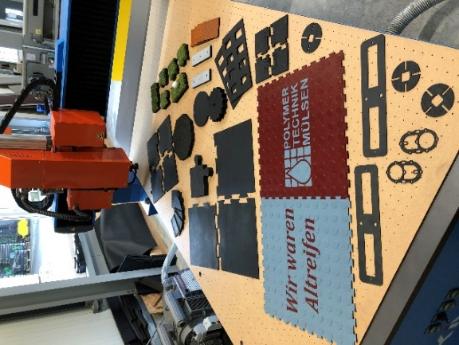
Bildunterschrift: Beispiele von Zuschnitten, die bei MRH Mülsener Rohstoff- und Handelsgesellschaft mbH aus Altreifen hergestellt werden.
Bildnachweis: Mülsener Rohstoff- und Handelsgesellschaft mbH

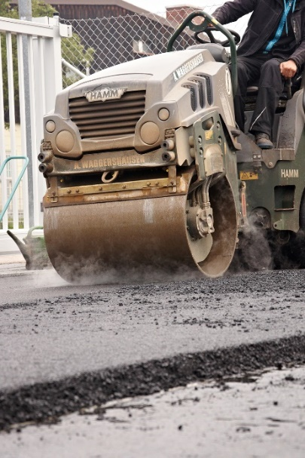
Bildunterschrift: Das Gummiasphalt-Testgelände bei KURZ Karkassenhandel in Wendlingen.
Bildnachweis: KURZ Karkassenhandel GmbH

Bildunterschrift: Die bekannte blaue Laufbahn im Berliner Olympiastadion von REGUPOL. Hier lief Usain Bolt seine Weltrekorde.
Bildnachweis: REGUPOL

